***МОСШ №1***

***«Волшебные фигур»***

Специальный педагог: Тюменбаева А.А

Т

.

**2023-2024 учебный год**

***Конспект занятия по дефектологии***

***Тема «Волшебные фигуры»***

***Цель:*** Обобщить знания обучающихся о  геометрических фигурах.

***Задачи:***

**Образовательные:**

* Учить различать плоскостные и объемные геометрические фигуры и тела (треугольник, круг, квадрат, прямоугольник); (Пропедевтика)
* Обучать воспроизведению формы геометрических фигур с помощью счетных палочек.
* Соотносить и находить их форму в реальных предметах и объектах.

**Коррекционно-развивающие:** развивать произвольное внимание через ……

Слуховую память через выполнение заданий по инструкции « Цветные столбики»

Зрительную память через игру « Что изменилось» « Цветные столбики закрытыми глазами»

Творческое мышление и тактильное восприятие через работу с счетными палочками и песком;

Общую моторику через двигательную активность при выполнении упражнений на геометрическом коврике;

Мелкую моторику при терапии песком и работе с мелкими предметами ( палочки счетные, цветные столбики»

**Воспитательная :**  Воспитывать культуру поведения ( культуру поведения в гостях, знание вежливых слов, правил поведения, качеств человека)

***Ход занятия.***

***Организ.часть***

Здравствуйте дети! ***( Оцени свое настроение вначале занятия)***

Сегодня мы с Вами отправимся в волшебную страну, а какую ты узнаешь, когда отгадаешь загадки.

1.Он давно знакомый мой,

Каждый угол в нем прямой,

Все четыре стороны

Одинаковой длины.

Вам его представить рад

Как его зовут?

**(Квадрат)**

2.Нет углов у меня,  
И похож на блюдце я,  
На тарелку и на крышку,  
На кольцо, на колесо.  
Кто же я такой, друзья? **(круг)**

3. Стороны и три угла

И столько же вершин

И трижды трудные дела мы вместе совершим**.(треугольник)**

4.Растянули мы квадрат

И представили на взгляд,

На кого он стал похожим

Или с чем-то очень схожим?

Не кирпич, не треугольник -

Стал квадрат…(**прямоугольник)**

- Молодецы! Как ты думаешь, в какую страну мы сегодня попадем?

***( в страну геометрия) ( Да в этой стране живут геом.фигуры)***

- Как ты думаешь, как называется тема нашего занятия? ***( геометрические фигуры)***

***А сейчас я предлагаю закрыть глаза, очутится в стране Геометрия.***

Посмотри нас встречает загадочный гость, это робот Геометрик из каких фигур он составлен. ( ребенок называет геом.фигуры).

Когда мы приходим в гости какие вежливые слова мы говорим?

***( Здравствуйте!, «Добрый день!», « Я рад вас видеть»)***

Во время нашего путешествия мы познакомимся с правилами поведения этой страны, с качествами характера людей которые проживают в этой стране. Выполняя задания мы будем открывать волшебные замки в которых спряталось слово. В конце занятия прочитаем слово, которое у нас получилось.

***1 замок. Игра на внимание « Что пропало» « Что изменилось»***

*Перед ребенком выкладывается ряд геометрических фигур. Дается время их запомнить, затем ребенок закрывает глаза. Педагог прячет одну фигуру, ребенок отгадывает какую.*

*Затем педагог добавляет новую фигуру, ребенок должен назвать что изменилось, либо переставить местами.*

*- Молодцы ребята давайте откроем замок и посмотрим какое слова там спряталась.*

***Открываем 1 замок. « КУ»***

***Задание***

***2 замок.* Найди недостающую фигуру.**

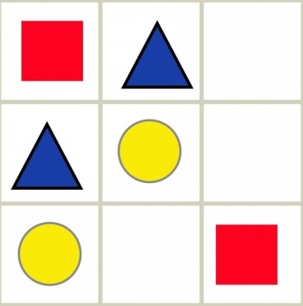

*Молодцы ребята Посмотрите пожалуйста в классе есть предметы которые похоже по форме на геометрические фигуры . На некоторых из них я повесила карточку на которых написано правило. А что за правило ты узнаешь, когда найдешь карточку. И поставим на свое место*

*- Молодцы ребята мы нашли не достающею фигуру. Давайте посмотрим что там написано*

1. *Не груби старшим.*
2. *Помогай близким.*
3. *Не обманывай.*

*Итог задания: И так какие правила поведения соблюдают жители страны геометрия, и которые необходимо соблюдать и Вам . ( Ребята повторяет правила) молодцы ребята второе заданте Робота Геометрика мы выполнили и открываем замок*

***Открываем 2 замок. Буква « ЛЬ»***

***Ребята мы трудились очень устали давайте давай те отдохнём. Робот Геометрик приготовил нам зарядку. Сделаем зарядку.***

***Мы отдохнули набрались сил и пойдем дальше по нашей стране***

***3 замок. задание по карточке* Найди части треугольника и раскрась их такими же цветами.**



***Молодцы Открываем 3 замок. Буква « ТУ»***

**4 замок.**

**Упражнение «Четвертый лишний»**  Посмотрите на фигуры, с которыми мы сегодня познакомились и скажи какая из них лишняя и почему?

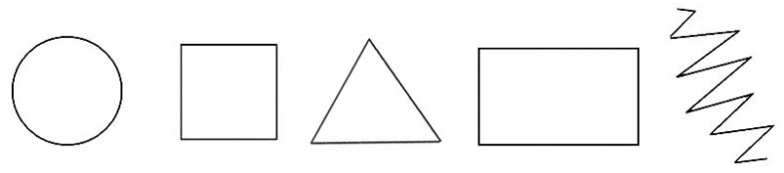

(круг лишняя фигура, потому что все фигуры имеют углы, а круг не имеет)

А теперь построим эти же геометрические фигуры при помощи палочек.

-Удобно круг делать из палочек? Что же надо сделать, чем сделать круг? (проблемная ситуация)

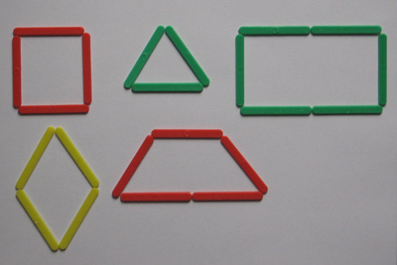

**Открываем 4 замок « РА»**

**Прочитаем слово, которое у нас получилось. КУЛЬТУРА.**

-Как ты думаешь, что такое культура?

- Какие правила поведения ты запомнил?

- Какими качествами должны обладать люди?

-В какой стране ты сегодня путешествовал?

-Как называлась тема нашего занятия? ( Геометрические фигуры)

- Какую цель мы ставили на сегодняшнее занятие? ( вспомнить и обобщить наши знания о геометрических фигурах)

- культура поведения нужна нам не только в геометрической стране, но и в нашей обычной жизни в школе . в знак благодарности и за активное участие Робот Геомертик приготовил ВАМ сладкие полмарки

**У нас еще есть время давайте по фантазируем** Нарисуй фигуры, которые ты сегодня узнал. Пофантазируй, что можно изобразить из этих фигур.

